ESTRUTURA DE UMA PÁGINA
É dada pelo bloco:
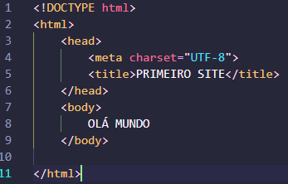

META TAGS
São usados para definir a codificação do site, o charset=”UTF – 8”, por exemplo, libera acentos na página.
Também é recomendado usar o tipo de linguagem da página, após a primeira tag html.
Ex: <html lang=”pt-BR”></html>
Descrevem conteúdo da página, também chamados de metadados, geralmente utilizado para inserir palavras chaves, descrições e informações importantes sobre a página.
Auxiliam os mecanismos de busca (Search engines) a encontrarem o seu site na web, isso porquei são elas que dão um pequeno resumo sobre a página, indexando o conteúdo.
As Meta Tag são usadas dentro do HEAD

BODY
Representa o corpo da página, contendo o conteúdo visível de uma página, como texto, imagens, vídeos, links e formulários. É o container principal, obrigatório apenas um por página
1 – <HN°>
Define o cabeçalho, destacando o que ficar dentro.
Esse comando inicia em h1 até h6, quanto maior o número, menor o texto contido dentro dele.
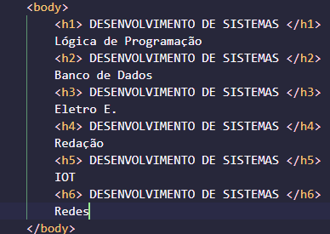
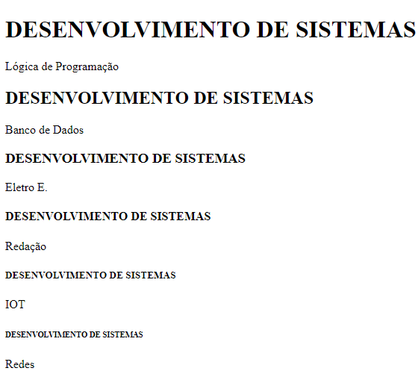

2 - <BR>
Break, usado para inserir uma quebra de linha na página
3 - <HR>
Usado para inserir uma linha na página
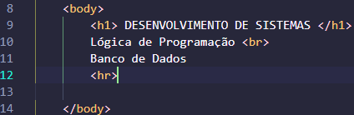
4- <P> </P>
Cria um parágrafo, sem necessidade de usar quebra de linha. Após o parágrafo, o texto inserindo terá um pequeno espaçamento.
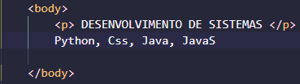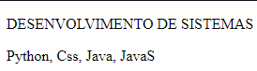
FORMAS DE TEXTO
Negrito:
- <Strong> </Strong>
- <b></b>
Itálico:
- <em> </em>
- <i> </i>
Sublinhado:
- <u> </u>
Riscado:
- <strike> </strike>
- <del> </del>
Marcado:
- <mark> </mark>
Sobrescrito (Superscript Text):
- <sup> </sup>
Subscrito (Subscript text):
- <sub> </sub>
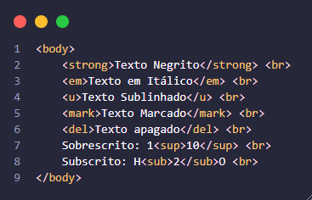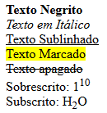
LISTAS
É possível criar listas do tipo ordenada e não ordenada
Tópico no texto, o que não estiver dentro do li, não ficará em tópico
- <li> </li>
Não ordenada: Cria uma lista por tópicos, usando os comandos:
- <ul> </ul> -> Tópicos padrões
- <ul style=“list-style-type: circle”></ul>
- <ul style=“list-style-type: square”></ul>
- <ul style=”list-style-type: disc></ul>

- <ul type=“circle,disc,square”> Esse método não é mais utilizado
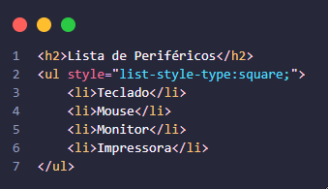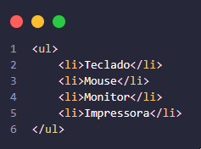
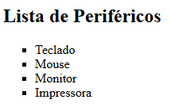
Ordenada: Cria uma lista em ordem numérica, alfabética ou numérica romana, utilizando os comandos:
- <ol> </ol>
- <ol style="list-style-type: “>
- Após o type, é possível selecionar qual a formatação da ordem, podendo ser numeral, romana ou alfabeto
Os métodos abaixo funcionam, porém, não são recomendados usar:
- <ol type= ‘1’> </ol> -> Lista enumerada com números
- <ol type= ‘A’> </ol> -> Lista enumerada com alfabeto maiúsculo
- <ol type= ‘a’> </ol> -> Lista enumerada com alfabeto minúsculo
- <ol type= ‘I’> </ol> -> Lista enumerada com algarismo romano maiúsculo
- <ol type= ‘i’> </ol> -> Lista enumerada com algarismo romano minúsculo
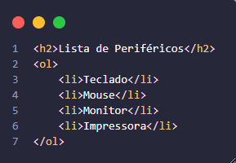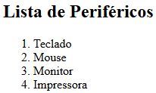
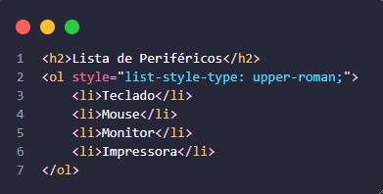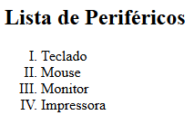

IMAGENS
Para inserir imagens, é sempre recomendado que seja criado pastas específicas para armazená-las.
- <img src=”nome_pasta/nome_arquivo_foto.tipo_arquivo>

É obrigatório colocar o formato da foto:
- Png
- Jpeg
- Gif
- Webp
- Outros
OBS: Se a pasta estiver dentro de outra pasta, será necessário digitar todas as pastas até chegar no arquivo da foto

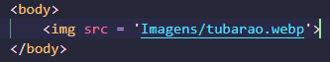

Imagens da Internet
- Botão direito na imagem no navegador
- Copiar endereço da imagem
- <img src=”url_copiada”>
Obs: A desvantagem de usar imagens da internet é que se forem removidas, o endereço não será mais válido, perdendo assim a imagem.

LARGURA e ALTURA
Width (largura):
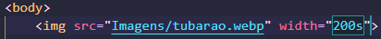
Height (altura):
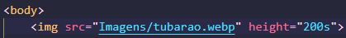
Ao olhar as propriedades da foto (botão direito), é possível ver a escala de resolução, deixando a foto com os tamanhos ideais e não perder qualidade:
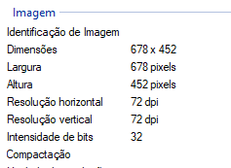

Alternativo
É possível usar o comando “alt” como forma de demonstrar algum aviso caso a imagem não carregue.
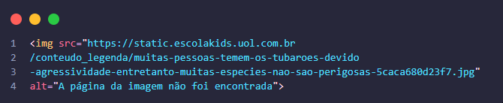

Título
O comando “title” é usado dentro da tag <img> para definir um título a imagem. Toda vez que o usuário passar o mouse em cima, o título da foto irá aparecer

Caminho
Muitas vezes pode acontecer de determinada foto estar dentro de várias pastas, para simplificar isso, e não digitar todas as pastas, é possível ir acrescentando:
../
A quantidade de ../ será a quantidade de pastas até chegar no caminho da foto

Diferença entre Img e Figure
<img> insere a imagem no documento. É o elemento que “mostra” o arquivo (src), e você descreve com alt. Quando só precisa colocar a imagem.
<figure> é um contêiner (um “bloco”) semântico/acessível para agrupar um conteúdo visual com sua legenda/descrição. Ele normalmente envolve img e opcionalmente figcaption. Deixa o bloco mais organizado.
A tag <figcaption> serve para legendar (descrever) um conteúdo, geralmente uma figura (imagem, diagrama, foto, etc.).
